Отчет по лабораторной работе №2

Информационная безопасноть

Астафьева Анна Андреевна НПИбд-01-18

Содержание

# Цель работы

Получить практические навыки работы в консоли с атрибутами файлов, закрепить теоретические основы дискреционного разграничения доступа в современных системах с открытым кодом на базе ОС Linux.

# Выполнение лабораторной работы

1. В установленной при выполнении предыдущей лабораторной работы операционной системе создала учетную запись пользователя guest (используя учетную запись администратора): useradd guest. Задала пароль для пользователя guest: passwd guest (рис. 1).

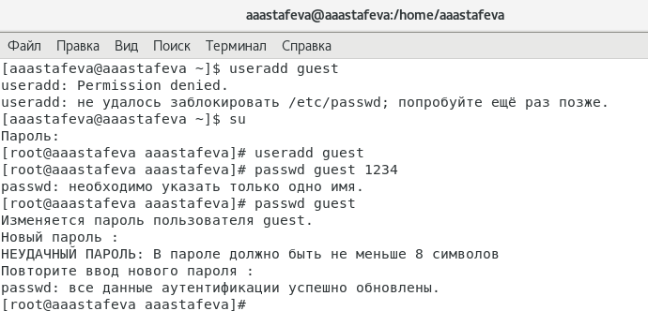

Figure 1: Создание учетной записи пользователя guest, создание пароля

1. Вошла в систему от имени пользователя guest. (рис. 2).

Figure 2: Смена пользователя

Figure 2: Смена пользователя

1. Определила директорию, в которой нахожусь, командой pwd. Она является домашней директорией. Уточнила имя своего пользователя командой whoami. (рис. 3).

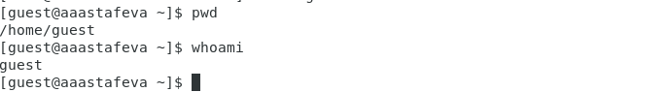

Figure 3: Определение директории, уточнение имени

1. Уточнила имя своего пользователя, его группу, а также группы, куда входит пользователь, командой id. Выведенные значения uid, gid и др. запомнила. Сравнила вывод id с выводом команды groups.(рис. 4).

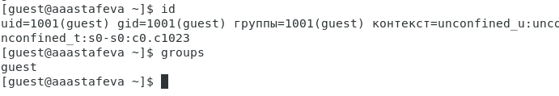

Figure 4: Уточнение информации о пользователе

Команда groups выводит имя пользователя.

1. Просмотрела файл /etc/passwd командой: cat /etc/passwd Нашла в нем свою учетную запись. Определила uid пользователя. Определила gid пользователя. Сравнила найденные значения с полученными в предыдущих пунктах. (Одинаковы). (рис. 5).

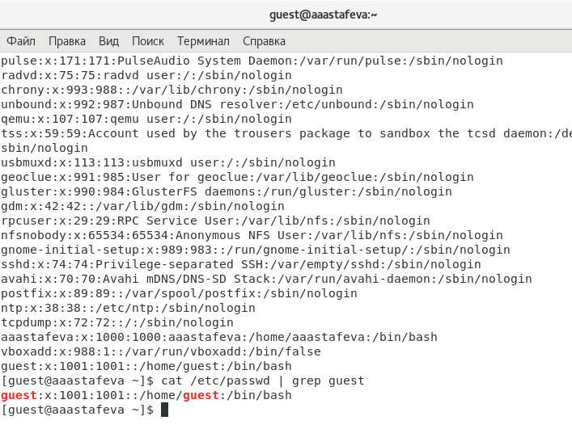

Figure 5: Просмотр файла /etc/passwd

1. Определила существующие в системе директории командой: ls -l /home/. Список поддиректорий получить не удалось, на директориях для владельца установлены права на чтение, исполнение и запись, у пользователей групп и остальных пользователей прав нет. (рис. 6).

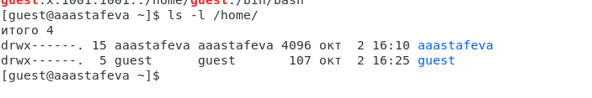

Figure 6: Определение существующих директорий

1. Проверила, какие расширенные атрибуты установлены на поддиректориях, находящихся в директории /home, командой: lsattr /home Нам не удалось увидеть расширенные атрибуты директории и также расширенные атрибуты директорий других пользователей. (рис. 7).

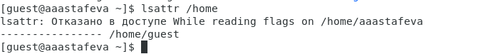

Figure 7: Проверка расширенных атрибутов

1. Создала в домашней директории поддиректорию dir1 командой: mkdir dir1. Определила командами ls -l и lsattr, какие права доступа и расширенные атрибуты были выставлены на директорию dir1 (рис. 8).

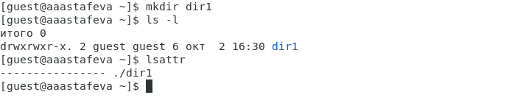

Figure 8: Домашняя поддиректория

1. Сняла с директории dir1 все атрибуты командой: chmod 000 dir1 и проверила с ее помощью правильность выполнения команды ls -l (рис. 9).

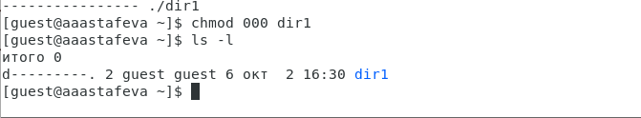

Figure 9: Снятие атрибутов

1. Попыталась создать в директории dir1 файл file1 командой: echo “test” > /home/guest/dir1/file1. Мы получили отказ, так как сняли все атрибуты и не имеем никаких прав в директории dir1. Файл не создался. Проверила командой: ls -l /home/guest/dir1 действительно ли файл file1 не находится внутри директории dir1(рис. 10), (рис. 11).

Figure 10: Попытка создания файла

Figure 10: Попытка создания файла

Figure 11: Папка dir1

Figure 11: Папка dir1

1. Заполнила таблицу «Установленные права и разрешенные действия», выполняя действия от имени владельца директории (файлов), определив опытным путем, какие операции разрешены, а какие нет. Если операция разрешена, занесла в таблицу знак «+», если не разрешена, знак «-». (табл. 1)

Table 1: Установленные права и разрешённые действия

|  |  |  |  |  |  |  |  |  |  |
| --- | --- | --- | --- | --- | --- | --- | --- | --- | --- |
| Права директории | Права файла | Создание файла | Удаление файла | Запись в файл | Чтение файла | Смена директории | Просмотр файлов в директории | Переименование файла | Смена атрибутов файла |
| d— (000) | — (000) | - | - | - | - | - | - | - | - |
| d— (000) | –x (100) | - | - | - | - | - | - | - | - |
| d— (000) | -w- (200) | - | - | - | - | - | - | - | - |
| d— (000) | -wx (300) | - | - | - | - | - | - | - | - |
| d— (000) | r– (400) | - | - | - | - | - | - | - | - |
| d— (000) | r-x (500) | - | - | - | - | - | - | - | - |
| d— (000) | rw- (600) | - | - | - | - | - | - | - | - |
| d— (000) | rwx (700) | - | - | - | - | - | - | - | - |
| d–x (100) | — (000) | - | - | - | - | + | - | - | + |
| d–x (100) | –x (100) | - | - | - | - | + | - | - | + |
| d–x (100) | -w- (200) | - | - | + | - | + | - | - | + |
| d–x (100) | -wx (300) | - | - | + | - | + | - | - | + |
| d–x (100) | r– (400) | - | - | - | + | + | - | - | + |
| d–x (100) | r-x (500) | - | - | - | + | + | - | - | + |
| d–x (100) | rw- (600) | - | - | + | + | + | - | - | + |
| d–x (100) | rwx (700) | - | - | + | + | + | - | - | + |
| d-w- (200) | — (000) | - | - | - | - | - | - | - | - |
| d-w- (200) | –x (100) | - | - | - | - | - | - | - | - |
| d-w- (200) | -w- (200) | - | - | - | - | - | - | - | - |
| d-w- (200) | -wx (300) | - | - | - | - | - | - | - | - |
| d-w- (200) | r– (400) | - | - | - | - | - | - | - | - |
| d-w- (200) | r-x (500) | - | - | - | - | - | - | - | - |
| d-w- (200) | rw- (600) | - | - | - | - | - | - | - | - |
| d-w- (200) | rwx (700) | - | - | - | - | - | - | - | - |
| d-wx (300) | — (000) | + | + | - | - | + | - | + | + |
| d-wx (300) | –x (100) | + | + | - | - | + | - | + | + |
| d-wx (300) | -w- (200) | + | + | + | - | + | - | + | + |
| d-wx (300) | -wx (300) | + | + | + | - | + | - | + | + |
| d-wx (300) | r– (400) | + | + | - | + | + | - | + | + |
| d-wx (300) | r-x (500) | + | + | - | + | + | - | + | + |
| d-wx (300) | rw- (600) | + | + | + | + | + | - | + | + |
| d-wx (300) | rwx (700) | + | + | + | + | + | - | + | + |
| dr– (400) | — (000) | - | - | - | - | - | + | - | - |
| dr– (400) | –x (100) | - | - | - | - | - | + | - | - |
| dr– (400) | -w- (200) | - | - | - | - | - | + | - | - |
| dr– (400) | -wx (300) | - | - | - | - | - | + | - | - |
| dr– (400) | r– (400) | - | - | - | - | - | + | - | - |
| dr– (400) | r-x (500) | - | - | - | - | - | + | - | - |
| dr– (400) | rw- (600) | - | - | - | - | - | + | - | - |
| dr– (400) | rwx (700) | - | - | - | - | - | + | - | - |
| dr-x (500) | — (000) | - | - | - | - | + | + | - | + |
| dr-x (500) | –x (100) | - | - | - | - | + | + | - | + |
| dr-x (500) | -w- (200) | - | - | + | - | + | + | - | + |
| dr-x (500) | -wx (300) | - | - | + | - | + | + | - | + |
| dr-x (500) | r– (400) | - | - | - | + | + | + | - | + |
| dr-x (500) | r-x (500) | - | - | - | + | + | + | - | + |
| dr-x (500) | rw- (600) | - | - | + | + | + | + | - | + |
| dr-x (500) | rwx (700) | - | - | + | + | + | + | - | + |
| drw- (600) | — (000) | - | - | - | - | - | + | - | - |
| drw- (600) | –x (100) | - | - | - | - | - | + | - | - |
| drw- (600) | -w- (200) | - | - | - | - | - | + | - | - |
| drw- (600) | -wx (300) | - | - | - | - | - | + | - | - |
| drw- (600) | r– (400) | - | - | - | - | - | + | - | - |
| drw- (600) | r-x (500) | - | - | - | - | - | + | - | - |
| drw- (600) | rw- (600) | - | - | - | - | - | + | - | - |
| drw- (600) | rwx (700) | - | - | - | - | - | + | - | - |
| drwx (700) | — (000) | + | + | - | - | + | + | + | + |
| drwx (700) | –x (100) | + | + | - | - | + | + | + | + |
| drwx (700) | -w- (200) | + | + | + | - | + | + | + | + |
| drwx (700) | -wx (300) | + | + | + | - | + | + | + | + |
| drwx (700) | r– (400) | + | + | - | + | + | + | + | + |
| drwx (700) | r-x (500) | + | + | - | + | + | + | + | + |
| drwx (700) | rw- (600) | + | + | + | + | + | + | + | + |
| drwx (700) | rwx (700) | + | + | + | + | + |  |  |  |

1. На основании заполненной таблицы определила те или иные минимально необходимые права для выполнения операций внутри директории dir1. (см. табл. 2).

Table 2: Минимальные права для совершения операций

|  |  |  |
| --- | --- | --- |
| Операция | Мин права на директорию | Мин права на файл |
| Создание файла | -wx (300) | — (000) |
| Удаление файла | -wx (300) | — (000) |
| Чтение файла | –x (100) | r– (400) |
| Запись в файл | –x (100) | -w- (200) |
| Переименование файла | -wx (300) | — (000) |
| Создание поддиректории | -wx (300) | — (000) |
| Удаление поддиректории | -wx (300) | — (000) |

# Выводы

На основе проделанной работы получила практические навыки работы в консоли с атрибутами файлов, закрепила теоретические основы дискреционного разграничения доступа в современных системах с открытым кодом на базе ОС Linux.